Curso de Excel XP Avanzado

En esta Guía comenzaremos a estudiar la parte más importante de Excel en lo referente a sus herramientas avanzadas como formularios, subtotales, filtros avanzados, tablas dinámicas, macros, escenarios, función si simple y anidada, entre otras herramientas básicas para el manejo de bases de datos.

Guía No.1

Objetivos de la Guía No. 1
- Trabajar con listas de datos (formularios, subtotales, ordenamiento) y filtros avanzados Bases de datos.

BASE DE DATOS
Una base de datos es una serie de registros de datos, organizados en filas y columnas. De manera que a una fila le corresponde un registro y a una columna le corresponde un campo de este registro.

Ejemplo de una base de datos.

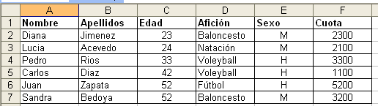

Operaciones con una base de datos.

- Ordenar registros.

Para ordenar datos usted puede recurrir a dos formas:

- Forma 1:
  - Clic en la celda que contiene el nombre de la columna a ordenar.

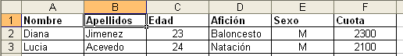

  - Clic en el ícono de orden ascendente o descendente, dependiendo de cómo desee ordenar los datos.

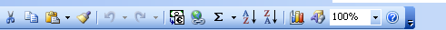

- Forma 2:
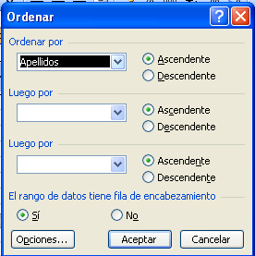
  - Clic en cualquiera de las celdas que contienen los nombres de las columnas.
  - Clic en el menú de Datos
  - Clic en Ordenar y saldrá la siguiente ventana:
  - Verifique que aparezca activada la opción Si, donde dice: El rango de celdas tiene fila de encabezamiento. En caso de no aparecer activada, dé clic en Si.
  - Con esta forma de ordenamiento, usted puede ordenar al mismo tiempo hasta por tres criterios. Seleccione las columnas a ordenar y la forma en que deberán de quedar ordenados los registros.
  - Clic en Aceptar.

Cuando usted tenga tablas de datos donde necesite organizar hasta por cuatro criterios, primero ordene la columna de menor importancia como se explica en la forma 1 (página 1) y luego proceda a ordenar de la forma 2 (página 2).

- Cálculo de subtotales.

Esta opción permite hacer cálculos con registros que tengan valores iguales en un campo determinado. Por ejemplo, saber cual es la media de edad de cada afición. Es muy importante que la tabla esté ordenada por la columna por la cual se quiere subtotalizar, de esta manera los valores repetidos de la columna estarán agrupados.

Ejemplo.
Encuentre la media de edad de cada afición. Antes, ordene la tabla por esta columna.

1. Sitúe el cursor en la primera fila, primera columna.
2. Active opción Datos/Subtotales. Aparece un cuadro de diálogo:
3. En apartado Para cada cambio en:, ponga Afición.
4. En apartado Usar función:, escoja la función Promedio.
5. En apartado Agregar subtotal a:, seleccione Edad.
6. Pulse sobre Aceptar.

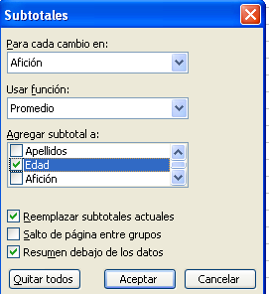

Al dar aceptar, aparecerá la siguiente información subtotalizada por afición, mostrando el promedio de las edades.

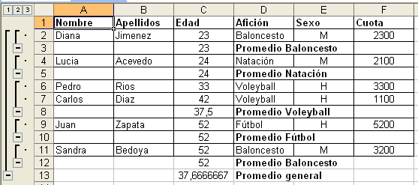
Cuando se insertan subtotales Automáti- cos, Excel esquematiza la lista para que se puedan mostrar y ocultar las filas de detalle de cada subtotal.

* Para quitar los subtotales, active opción Datos/Subtotales/Quitar Todos.

- Gestión de una base de datos con la opción Datos/Formulario.

Para los rangos o listas en hojas de cálculo de Excel, puede mostrar un formulario de datos que permite escribir nuevos datos, buscar filas basándose en el contenido de las celdas, actualizar los datos y eliminar filas del rango o de la lista.

Esta opción permite una gestión rápida y sencilla de una base de datos. Para activar esta opción.

- Coloque los títulos de las columnas de la tabla de datos.
- Si alguna de las columnas tendrá valores basados en fórmulas, entonces haga la respectiva fórmula y aparecerá un valor de 0, porque aún no se han ingresado datos.

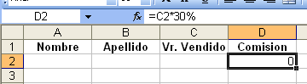

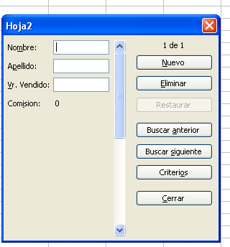
3. Ubicar el cursor del Mouse en la primera fila, primera columna de la base de datos.
4. Active la opción de la barra de menú Datos/ Formulario. Aparece el cuadro siguiente:

Nuevo: Inserta un nuevo registro a la base de datos.
Eliminar: Elimina el registro activo.
Restaurar: Cancela la última modificación.
Buscar anterior: Busca el anterior registro que cumpla el criterio.
Buscar siguiente: Busca el siguiente registro que cumpla el criterio.
Criterios: Establece criterios de filtrado o selección de registros.
- Ingrese los datos respectivos.

- Pulse sobre el botón Nuevo y añada los registros siguientes. Luego clic en Aceptar.
- Observe que al dar clic en Nuevo, los datos se van agregando a la base de datos.

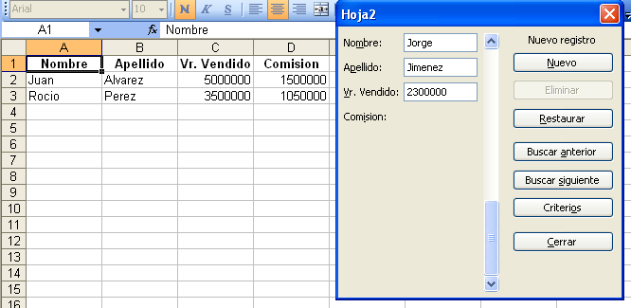

- Filtrar registros.
Aplicar filtros es una forma rápida y fácil de buscar un subconjunto de datos de un rango y trabajar con el mismo. Un rango filtrado muestra sólo las filas que cumplen el criterio que se especifique para una columna. Microsoft Excel proporciona dos comandos para aplicar filtros a los rangos:
- Autofiltro, que incluye filtrar por selección, para criterios simples
- Filtro avanzado, para criterios más complejos
A diferencia de la ordenación, el filtrado no reorganiza los rangos. El filtrado oculta temporalmente las filas que no se desea mostrar.

- Autofiltros
Una selección de registros, filtra los registros de la base de datos de manera que sólo se visualicen los que cumplan una determinada condición.

Para filtrar datos deberá dar clic en cualquiera de las celdas que contienen los nombres de las columnas, luego dé clic en el menú Datos, luego ubique el cursor en Filtro y por último dé clic en Autofiltro.
Cuando utilice el comando Autofiltro, aparecerán las flechas de Autofiltro 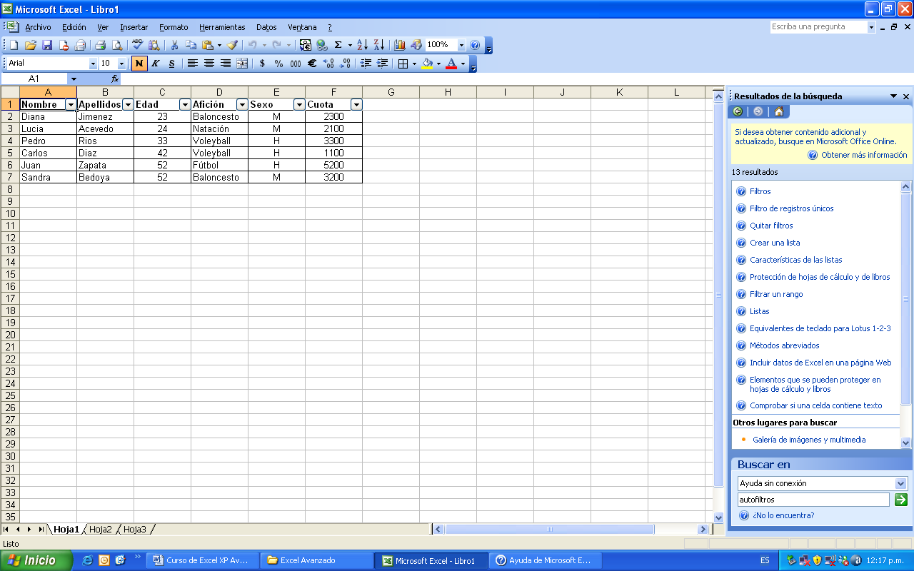 a la derecha de los rótulos de columna del rango filtrado.

Ejemplo.

Realice un filtrado que muestre los registros que tienen una M en la columna sexo.

1. Sitúe el cursor en la primera fila, primera columna de la tabla.
2. Active opción Datos/ Filtro/ AutoFiltro. En cada columna aparecerá un botón con una flecha.
3. Haga clic sobre el botón de la columna Sexo, y seleccione la M. Verá que la tabla, sólo muestra las mujeres.

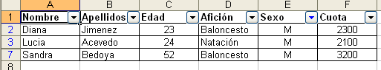

Para quitar las condiciones de filtrado, vaya a opción Datos/Filtro/Mostrar todo, o bien en la lista que se despliega de cada fila, seleccione Todas.

Para quitar el modo de filtrado automático, activé Datos/ Filtro/ AutoFiltro.

- Filtros Personalizados

Puede utilizar Autofiltro personalizado para mostrar filas que contengan un valor u otro. También puede utilizar Autofiltro personalizado para mostrar las filas que cumplan más de una condición en una columna; por ejemplo, las filas que contengan valores comprendidos en un rango específico

Ejemplo.

Seleccione los registros que tengan en el campo cuota, valores comprendidos entre 3000 y 5000.

1. Active el filtrado automático.
2. Despliegue la lista de la columna Cuota, seleccione Personalizadas.

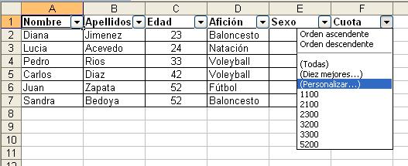

3. En la ventana que se activa, en el cuadro donde dice Cuota, seleccione de la lista es mayor que, y en el cuadro de al lado, ponga 3000.

4. Active el botón de radio de Y, y en el cuadro de debajo, seleccione es menor que, al lado, ponga 5000. Pulse Aceptar.

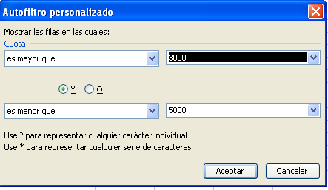

Observe que sólo se muestran los registros que tienen una cuota entre 3000 y 5000.

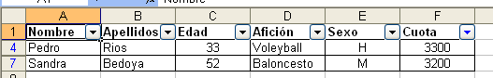

- Filtro avanzado.
El comando Filtro avanzado permite filtrar un rango en contexto, como el comando Autofiltro, pero no muestra listas desplegables para las columnas. En lugar de ello, tiene que escribir los criterios según los cuales desea filtrar los datos en un rango de criterios independiente situado sobre el rango. Un rango de criterios permite filtrar criterios más complejos.
Algunos criterios complejos:
Varias condiciones en una sola columna: Si incluye dos o más condiciones en una sola columna, escriba los criterios en filas independientes, una directamente bajo otra.
Vendedor
Davolio
Buchanan
Suyama
Por ejemplo, el siguiente rango de criterios presenta las filas que contienen "Davolio," "Buchanan" o "Suyama" en la columna Vendedor.
Una condición en dos o más columnas: Para buscar datos que cumplan una condición en dos o más columnas, introduzca todos los criterios en la misma fila del rango de criterios.
Por ejemplo, el siguiente rango de criterios muestra todas las filas que contienen "Producto" en la columna Tipo, "Davolio" en la columna Vendedor y valores de ventas superiores a 1.000 $.
Escriba | Vendedor | Ventas
Generar | Davolio | >1000
Una condición en una columna u otra: Para buscar datos que cumplan una condición de una columna o una condición de otra, introduzca los criterios en filas diferentes del rango. Por ejemplo, el siguiente rango de criterios muestra todas las filas que contienen "Producto" en la columna Tipo, "Davolio" en la columna Vendedor o valores de ventas superiores a 1.000 $.
Escriba | Vendedor | Ventas
Generar
 | Davolio
 |  | >1000
Uno de dos conjuntos de condiciones para dos columnas: Para buscar filas que cumplan uno de dos conjuntos de condiciones, donde cada conjunto incluye condiciones para más de una columna, introduzca los criterios en filas independientes. Por ejemplo, el siguiente rango de criterios muestra las filas que contienen "Davolio" en la columna Vendedor y valores de ventas superiores a 3.000 $ y también muestra las filas del vendedor Buchanan con valores de ventas superiores a 1.500 $.
Vendedor | Ventas
Davolio | >3000
Buchanan | >1500

Más de dos conjuntos de condiciones para una columna: Para buscar filas que cumplan más de dos conjuntos de condiciones, incluya columnas múltiples con el mismo título. Por ejemplo, el siguiente rango de criterios muestra las ventas comprendidas entre 5.000 y 8.000 $ junto con aquellas inferiores a 500 $.
Ventas | Ventas
>5000 | <8000
<500
Condiciones creadas como resultado de una fórmula: Puede utilizar como criterio un valor calculado que sea el resultado de una fórmula. Si emplea una fórmula para crear un criterio, no utilice un rótulo de columna como rótulo de criterios; conserve este rótulo vacío o utilice uno distinto a un rótulo de columna del rango. Por ejemplo, el siguiente rango de criterios muestra filas que tienen un valor en la columna C mayor que el promedio de las celdas C7:C10.
=C7>PROMEDIO($C$7:$C$10)

Ejemplo.
Filtrará todos el que tengan 52 años.

- En la celda A10, fuera de la tabla, ponga Edad, y en la celda de debajo, A11, ponga 52.

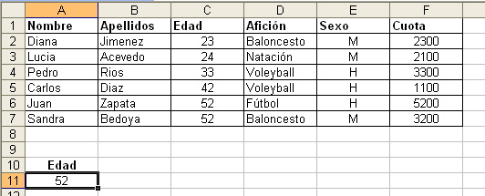

- Active opción Datos/Filtro/Filtro avanzado.
- En la opción de Acción, seleccione el botón de radio Copiar a otro lugar.
- Sitúe el cursor en cuadro de Rango de la lista, y con el ratón, seleccione todo el rango de la tabla, normalmente ya aparece seleccionado.

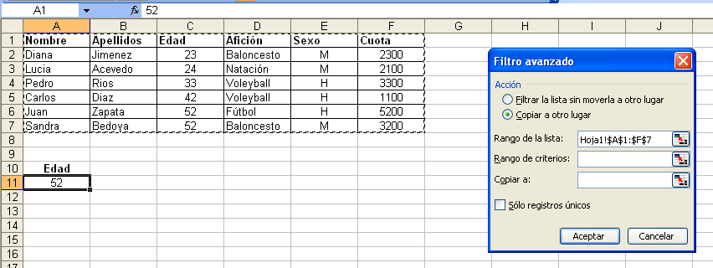

- Sitúe el cursor en cuadro de Rango de criterios, y con el ratón, seleccione la celda de la A10 a A11.

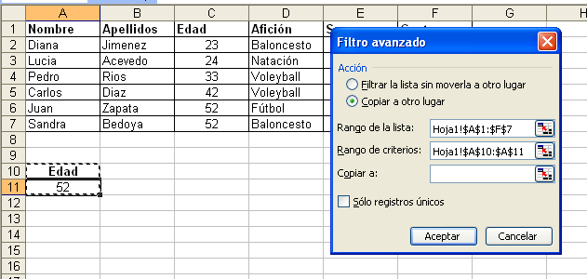

- Sitúe el cursor en Copiar a y seleccione la celda A14.

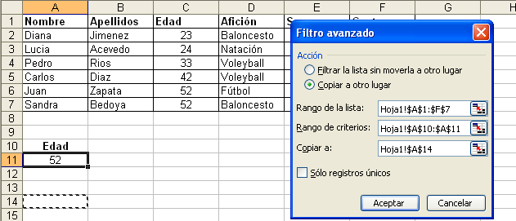

- Pulse Aceptar.
Fíjese como aparece una tabla con todas las personas de la lista que tienen 52 años.

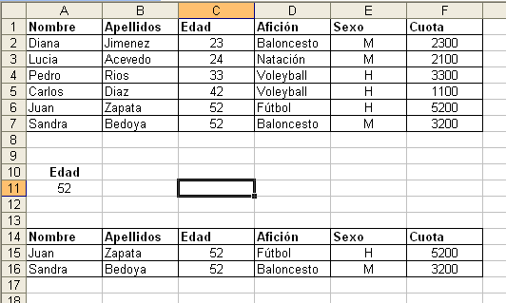

Curso de Excel XP Avanzado

Guía No.2

Objetivos de la Guía No. 2

Conocer el concepto de función y sus aplicaciones.
- Aplicar funciones condicionales en la práctica.

En esta lección veremos una de las posibilidades más potentes de Excel: las funciones.

Funciones Lógicas (SI Simple, Y, O y SI Anidado)

Una función es una fórmula ya escrita y preparada para realizar cálculos y simplificar el uso de fórmulas extensas. Existen funciones que realizan complejos cálculos financieros, estadísticos, matemáticos, etc., y que permiten ahorrar trabajo y tiempo en la escritura de una fórmula.

Sintaxis de una función
Las funciones deben mantener unas reglas de sintaxis tal y como se indica en el siguiente ejemplo:

=SUMA(A1:A200;100)
Signo igual
Nombre de la función
Argumentos separados por punto y coma y encerrados entre paréntesis

En el ejemplo, se sumará todo el rango A1:A200 y aparte el número 100. Es decir, que dentro de los paréntesis que forman el contenido de la función, hay dos argumentos a sumar.

La función =SI()
Una de las funciones más potentes que se utilizan en Excel es la función =SI(). Esta función tiene la siguiente estructura:
=SI(prueba_lógica;valor_si_verdadero;valor_si_falso)

Donde prueba_lógica es una condición que se tiene que cumplir ó valor que vamos a verificar, si ésta se cumple, se ejecutará valor_si_verdadero, o en caso contrario, se ejecutará valor_si_falso.

Por ejemplo:

Se tienen las notas de unos alumnos y se desea verificar cuáles alumnos son los que aprobaron. Si la nota es mayor igual a 6, entonces el valor de Aprobación será “SI”, de lo contrario será “NO”.

Prueba_lógica: Si la nota es mayor igual a 6 (es lo que se va a verificar).
La prueba lógica debe de ser expresada en términos de fórmula, por ejemplo:

=si(B2>=6;
B2, es la celda que contiene la primera nota de la tabla de datos. Este es el valor que vamos a verificar si es mayor igual a 6, para luego determinar si es verdadero o falso el enunciado para ese caso.
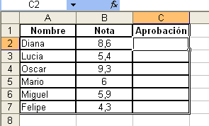
Valor_si_verdadero: SI
Será la respuesta para cuando la prueba lógica sea cierta.

Valor_si_falso: NO
Será la respuesta para cuando la prueba lógica sea falsa.

Usted puede resolver el ejercicio de dos formas:

- Forma 1:
Digitando la función, es decir:

=si(B2>=6;”SI”;”NO”)

Prueba_lógica v_si_v v_si_f

Tenga en cuenta que cuando las respuestas del valor verdadero o falso sea un texto, deberá colocar comillas dobles.

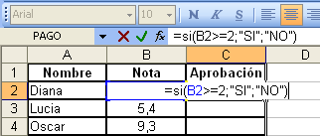

- Forma 2:
Empleando el asistente para funciones.

  - Ubique el cursor del Mouse donde mostrará el primer resultado.
  - Clic en el ícono que dice fx que se encuentra en la barra de fórmula.

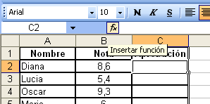

  - Aparecerá una ventana. Dé clic en la punta de flecha de la opción Usadas recientemente. Allí dé clic en Lógicas.

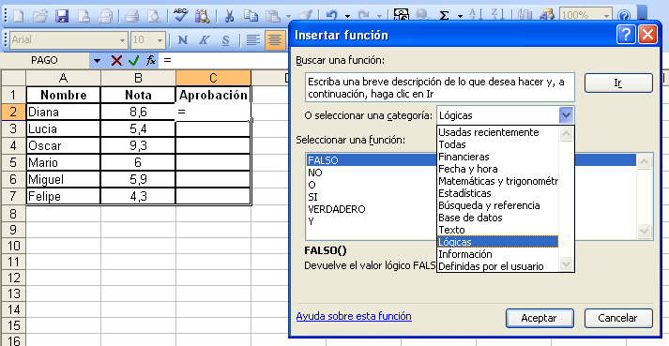

  - Saldrá una ventana con las diferentes funciones lógicas que maneja Excel. Dé clic en la función SI y luego Aceptar.

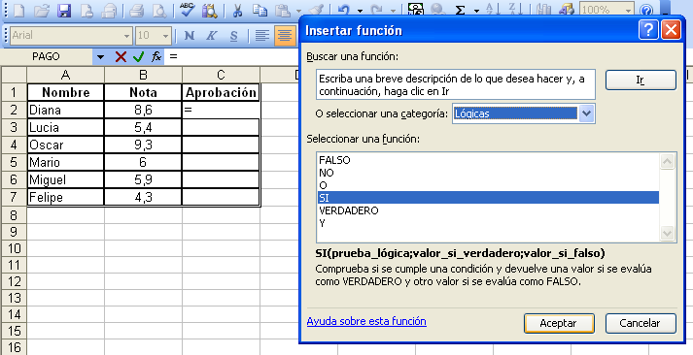

  - Aparecerá una ventana donde usted deberá ingresar la prueba_lógica, el valor_si_verdadero y el valor_si_falso.
  - Ingrese los datos dando clic en las celdas que necesite y digite los datos necesarios.

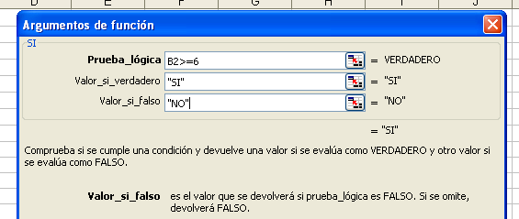

  - Clic en Aceptar.

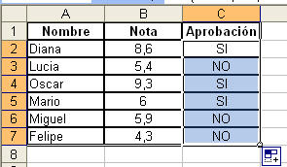

La función =O()
La función O, comprueba si alguno de los argumentos es verdadero. Devuelve como respuesta VERDADERO o FALSO.

=O(valor_lógico1;valor_lógico2;…….valor_lógico n)

Al combinarlo con la función SI Simple, la sintaxis será la siguiente:

=SI(O(valor_lógico1;valor_lógico2;…..valor_.lógico n);valor_si_verdadero;valor_si_falso)

Con la función O, una de los dos valores lógicos se debe de cumplir para que la respuesta sea verdadera. Si ninguno de los dos se cumple entonces la respuesta es falsa.

Por ejemplo:

De la lista que se muestra a continuación, se desea evaluar si los valores son iguales a 80 ó son mayores a 85.
La sintaxis de la función será:

=O(A12=80;A12>85)

Se está evaluando el primer valor (celda A12) para cada uno de los casos.
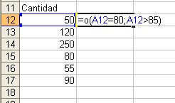

Para obtener el resultado, presionar la tecla Enter y luego copiar la fórmula para las demás celdas.

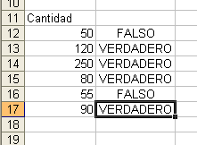

Empleando la función SI:

Si la cantidad es menor a 60 ó la cantidad es mayor a 200, entonces la respuesta será ACEPTADO, de lo contrario será NO ACEPTADO.

La sintaxis de la función será:

=SI(O(A10<60;A10>200);”ACEPTADO”;”NO ACEPTADO”)

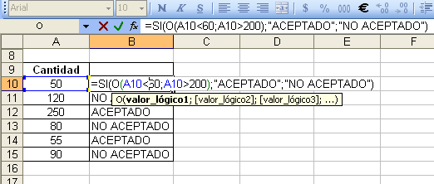

La función =Y()
La función Y, comprueba si los dos a o más argumentos son verdaderos. Devuelve como respuesta VERDADERO o FALSO.

=Y(valor_lógico1;valor_lógico2;…….valor_lógico n)

Al combinarlo con la función SI Simple, la sintaxis será la siguiente:

=SI(Y(valor_lógico1;valor_lógico2;…..valor_.lógico n);valor_si_verdadero;valor_si_falso)

Con la función Y los dos ó n valores lógicos se deben de cumplir para que la respuesta sea verdadera. Si ninguno de los dos o alguno de los dos, no se cumplen entonces la respuesta es falsa.

Ejemplo: Si Nombre es “Viviana” y Apellido es “Rios”, entonces premio será “DVD”, de lo contrario será “BONO”.

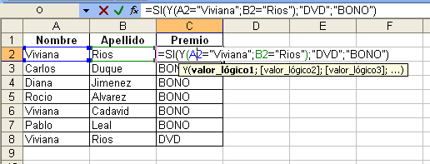

Sintaxis de la función:

=SI(Y(A2=”Viviana”;B2=”Rios”);”DVD”;”BONO”)

La función SI Anidada
Esta función tiene la siguiente estructura:

=SI(prueba_lógica;valor_si_verdadero;SI(prueba_lógica1;valor_si_verdadero1;SI(prueba_lógica n;valor_si_verdadero n;falso)))

Donde prueba_lógica es una condición que se tiene que cumplir. Si ésta se cumple, se ejecutará valor_si_verdadero, o en caso contrario, se ejecutará la prueba_lógica1. En caso de que la prueba_lógica1, se cumpla entonces se ejecuta valor_si_verdadero1, de lo contrario se ejecutará la prueba_lógica n. De cumplirse la prueba_lógica n, se ejecutará valor_si_verdadero n, en otro caso se ejecutará falso.

Es conveniente hacer notar que en el Si Anidado, se puede anidar hasta 7 condiciones.
Si el Cargo corresponde a “Gerente”, entonces el aumento será 180000, pero si el Cargo es “Auxiliar”, entonces el aumento será 58000, de lo contrario será 27000.

=SI(A2=”Gerente”;180000;SI(A2=”Auxiliar”;58000;27000))
Por ejemplo:
CARGO | AUMENTO
Gerente | 180000
Operario | 27000
Auxiliar | 58000
Jefe | 27000

VENDEDOR | TOTAL VENDIDO | COMISION | REGALO
María | $18.825.200
Ángel | $17.900.000
Andrés | $11.471.200
Adriana | $14.370.000
Aníbal | $23.640.000
Jorge | $12.121.200
Miriam | $14.420.000

Si el Total Vendido es mayor a $15.000.000, entonces la comisión será el Total Vendido por el 10%, pero si el Total Vendido es menor a $13.500.000 entonces la Comisión será el Total Vendido por el 7%, de lo contrario será el Total Vendido por el 3%.

=SI(B2>15000000;B2*10%;SI(B2<13500000;B2*7%;B2*3%))

Si el Total Vendido es mayor igual a $15.500.000, entonces Regalo será “Viaje”, pero si el Total Vendido es menor a $12.500.000 entonces Regalo será “Bono Mercado”, de lo contrario será “Nada”.

=SI(B2>=15500000;”Viaje”;SI(B2<12500000;”Bono Mercado”;”Nada”))

Curso de Excel XP Avanzado

Guía No.3

Objetivos de la Guía No.3
- Algunas funciones estadísticas, matemáticas y de bases de datos

Algunas Funciones Estadísticas y Matemáticas

=CONTAR(Rango de celdas).
Cuenta la cantidad de celdas numéricas que hay en el rango.

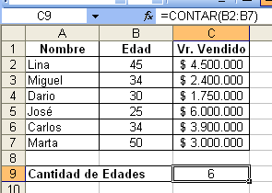

Sintaxis:
=CONTAR(B2:B7)

=CONTARA(Rango de celdas).
Cuenta la cantidad de celdas alfanuméricas del rango indicado.

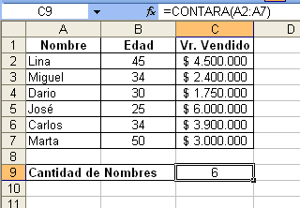

Sintaxis:
=CONTARA(A2:A7)

=CONTAR.SI(rango;criterio)
Cuenta la cantidad de celdas que cumplen con un criterio determinado.

Mostrar la cantidad de Vr. Vendido que hay que sean mayor a $3.500.000

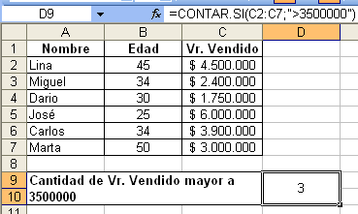

Sintaxis:
=CONTAR.SI(C2:C7;”>3500000”)

=SUMAR.SI(rango;criterio)
Suma los valores de las celdas que cumplen con un criterio específico.

Sumar los Vres. Vendido que son menores iguales a $3.000.000

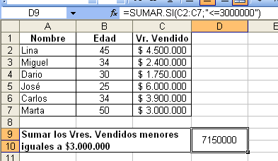
Sintaxis:

=SUMAR.SI(C2:C7;”<=3000000”)

=MODA(Rango de celdas).
Devuelve el valor más común del rango de celdas.

Mostrar la edad más común en el rango de celdas de la tabla de datos.

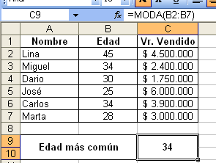
Sintaxis:
=MODA(B2:B7)

Algunas Funciones de bases de datos.

=BDCONTAR(base_de_datos;nombre_de_campo;criterios)
Cuenta las celdas que contienen números en una columna de una lista o base de datos y que concuerdan con las condiciones especificadas.
El argumento nombre_de_campo es opcional. Si se pasa por alto, BDCONTAR cuenta todos los registros de la base de datos que coinciden con los criterios.
Base_de_datos: es el rango de celdas que compone la lista o base de datos. Una base de datos es una lista de datos relacionados en la que las filas de información son registros y las columnas de datos, campos. La primera fila de la lista contiene los rótulos de cada columna.
Nombre_de_campo: indica el campo que se utiliza en la función. Nombre_de_campo puede ser texto con el rótulo encerrado entre dobles comillas, como por ejemplo "Edad" o "Campo", o como un número que represente la posición de la columna en la lista: 1 para la primera columna, 2 para la segunda y así sucesivamente.
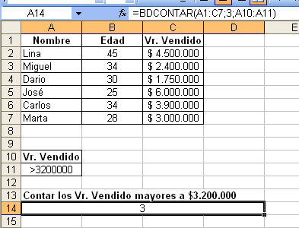
Criterios: es el rango de celdas que contiene las condiciones especificadas. Puede utilizar cualquier rango en el argumento Criterios mientras éste incluya por lo menos un rótulo de columna y por lo menos una celda debajo del rótulo de columna que especifique una condición de columna.

Sintaxis:

=BDCONTAR(A1:C7;3;A10:A11)

A1:C7 → Base de Datos
3 → Nombre de campo, es decir, la columna 3, es la que contiene los datos de los Vr. Vendido.
A10:A11 → Celdas que contienen el criterio.

=BDSUMA(base_de_datos;nombre_de_campo;criterios).
Suma los números de una columna de una lista o base de datos que concuerden con las condiciones especificadas.
Base_de_datos: es el rango de celdas que compone la lista o base de datos. Una base de datos es una lista de datos relacionados en la que las filas de información son registros y las columnas de datos, campos. La primera fila de la lista contiene los rótulos de cada columna.
Nombre_de_campo: indica el campo que se utiliza en la función. Nombre_de_campo puede ser texto con el rótulo encerrado entre dobles comillas, como por ejemplo "Edad" o "Campo", o como un número que represente la posición de la columna en la lista: 1 para la primera columna, 2 para la segunda y así sucesivamente.
Criterios: es el rango de celdas que contiene las condiciones especificadas. Puede utilizar cualquier rango en el argumento Criterios mientras éste incluya por lo menos un rótulo de columna y por lo menos una celda debajo del rótulo de columna que especifique una condición de columna.
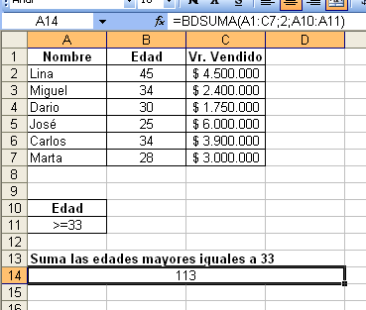
Sintaxis:
=BDSUMA(A1:C7;2;A10:A11)
A1:C7 → Base de Datos
2 → Columna que contiene los datos a tener en cuenta para sumar. En este caso se sumarán las edades mayores iguales a 33.
A10:A11 → Rango que contiene el criterio.

=BDPROMEDIO(Rango o nombre de tabla;Número Columna;Criterio).
Devuelve el promedio de los valores de una columna de una lista o base de datos que coinciden con las condiciones especificadas.
Base_de_datos: es el rango de celdas que compone la lista o base de datos. Una base de datos es una lista de datos relacionados en la que las filas de información son registros y las columnas de datos, campos. La primera fila de la lista contiene los rótulos de cada columna.
Nombre_de_campo: indica qué columna se utiliza en la función. Nombre_de_campo puede ser texto con el rótulo encerrado entre dobles comillas, como por ejemplo "Edad" o "Campo", o como un número que represente la posición de la columna en la lista: 1 para la primera columna, 2 para la segunda y así sucesivamente.
Criterios: es el rango de celdas que contiene las condiciones especificadas. Puede utilizar cualquier rango en el argumento Criterios mientras éste incluya por lo menos un rótulo de columna y por lo menos una celda debajo del rótulo de columna que especifique una condición de columna.
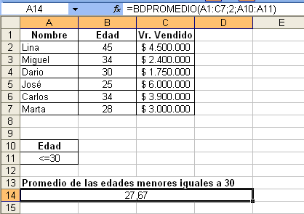
Sintaxis:

=BDPROMEDIO(A1:C7;2;A10:A11)

A1:C7 → Base de Datos
2 → Columna que contiene los datos a tener en cuenta para promediar. En este caso se promediarán las edades menores iguales a 30.
A10:A11 → Rango que contiene el criterio.

=BDMAX(base_de_datos;nombre_de_campo;criterios).
Devuelve el valor máximo de una columna de una lista o base de datos que coincida con las condiciones especificadas.
Base_de_datos: es el rango de celdas que compone la lista o base de datos. Una base de datos es una lista de datos relacionados en la que las filas de información son registros y las columnas de datos, campos. La primera fila de la lista contiene los rótulos de cada columna.
Nombre_de_campo: indica el campo que se utiliza en la función. Nombre_de_campo puede ser texto con el rótulo encerrado entre dobles comillas, como por ejemplo "Edad" o "Campo", o como un número que represente la posición de la columna en la lista: 1 para la primera columna, 2 para la segunda y así sucesivamente.
Criterios: es el rango de celdas que contiene las condiciones especificadas. Puede utilizar cualquier rango en el argumento Criterios mientras éste incluya por lo menos un rótulo de columna y por lo menos una celda debajo del rótulo de columna que especifique una condición de columna.
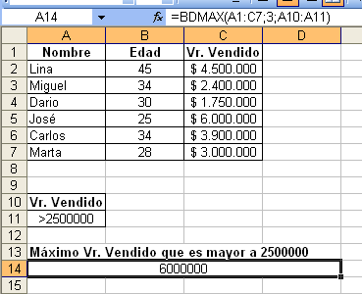
Sintaxis: =BDMAX(A1:C7;3;A10:A11)
A1:C7 → Base de Datos
3 → Columna que contiene los datos a tener en cuenta para encontrar el valor máximo. En este caso encontrará el valor máximo que se encuentra entre los valores vendidos mayores a 2500000
A10:A11 → Rango que contiene el criterio.

=BDMIN(base_de_datos;nombre_de_campo;criterios).
Devuelve el valor mínimo de una columna de una lista o base de datos que coincida con las condiciones especificadas.
Base_de_datos: es el rango de celdas que compone la lista o base de datos. Una base de datos es una lista de datos relacionados en la que las filas de información son registros y las columnas de datos, campos. La primera fila de la lista contiene los rótulos de cada columna.
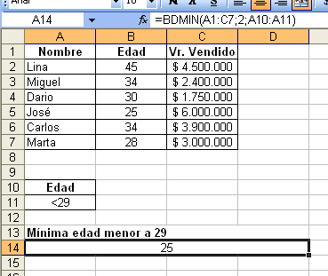
Nombre_de_campo: indica el campo que se utiliza en la función. Nombre_de_campo puede ser texto con el rótulo encerrado entre dobles comillas, como por ejemplo "Edad" o "Campo", o como un número que represente la posición de la columna en la lista: 1 para la primera columna, 2 para la segunda y así sucesivamente.
Criterios: es el rango de celdas que contiene las condiciones especificadas. Puede utilizar cualquier rango en el argumento Criterios mientras éste incluya por lo menos un rótulo de columna y por lo menos una celda debajo del rótulo de columna que especifique una condición de columna.
Sintaxis: =BDMIN(A1:C7;2;A10:A11)

A1:C7 → Base de Datos 2 → Columna que contiene los datos a tener en cuenta para encontrar el valor mínimo. En este caso encontrará el valor mínimo que se encuentra entre las edades menores a 29. A10:A11 → Rango que contiene el criterio.

Curso de Excel XP Avanzado

Guía No.4

Objetivos de la Guía No.4

Funciones especiales de búsqueda

Funciones Especiales de Búsqueda

BUSCARV: Compara el valor de la búsqueda con la primera columna de la lista y nos devuelve un valor asociado en la misma fila.

=BUSCARV(Valor;Rango o nombre de Rango;n Columna);

Ejemplo de función =BUSCARV

En la celda B9 se ha utilizado la función BUSCARV para encontrar el nombre del producto que tiene código 2.

BUSCA el valor de celda B8 en la primera columna del Rango A2:C5 y muestra el valor correspondiente de la segunda columna de este Rango.

Cambie el valor del código en la casilla B8 para ver como automáticamente cambia el nombre del producto y el precio.

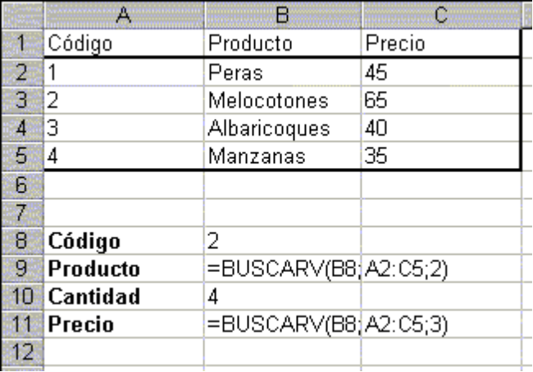

Curso de Excel XP Avanzado

Guía No.5

Objetivos de la Guía No.5

- Trabajar con gráficos estadísticos personalizados y combinados.

Tipos de gráficos

Gráfico de anillos
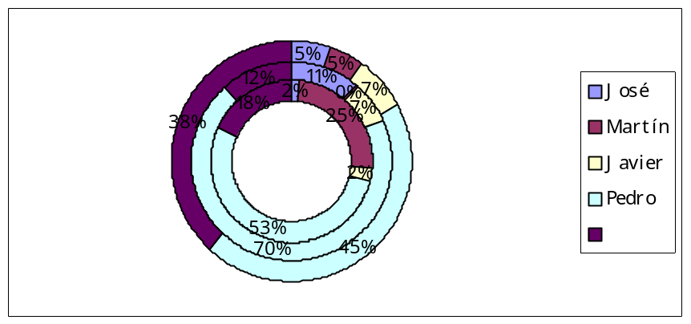

Similar al de sectores, no se limita a una sola serie sino que puede representar tantas como deseemos. Las series son los anillos y los colores representan cada categoría.

- Gráfico XY (gráfico de dispersión)

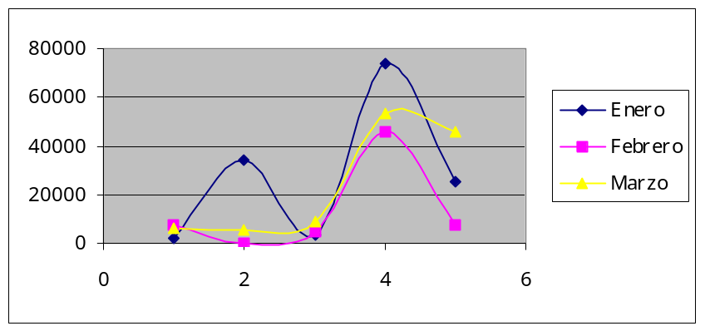

Trabajan con dos ejes de valores. Se selecciona la primera columna del rango para los valores de eje X y la segunda para los del eje Y. Se usan para analizar tendencias de los valores a través del tiempo, y sus posibles relaciones entre series.

- Gráfico de superficie (3-D)

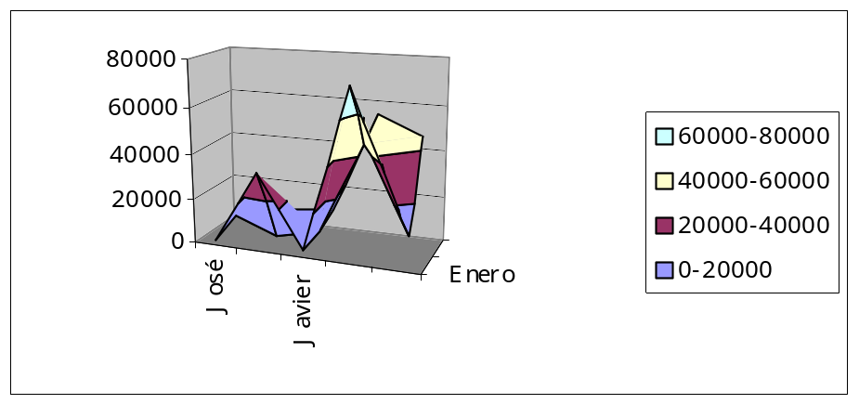

Nos sirve para trabajar con grandes cantidades de datos y su combinación. Inicia mediante colores, las zonas con valores más parecidos.

En el cuadro mostrado. Calcule lo que se le indica:

1. Seleccione el rango de la tabla que quiera representar gráficamente, toda la tabla (incluyendo la fila de meses y la columna de frutas) excepto la columna de totales.
2. Active opción Insertar/Gráfico. También puede hacer clic sobre el botón ó presionar la tecla funcional F11.

3. Aparece una ventana con diferentes tipos de gráficos, en Tipo de gráfico, escoja Columnas, en Subtipo de gráfico, el primero. Pulse Siguiente.

4. Aparece otra ventana, seleccione la pestaña Rango de datos, el apartado con este nombre, sirve para poner el rango de la tabla (normalmente ya aparece si ha ejecutado el paso 1), debajo, en Series en:, seleccione Filas.

Ahora seleccione la pestaña Serie, el apartado con este nombre, es para si quiere añadir más productos (series), también aparecen los rangos de la tabla donde hay los datos del gráfico, déjelo tal como está y pulse Siguiente.

5. La ventana siguiente, lleva el nombre Opciones de gráfico.
-En la pestaña Títulos, ponga el título del gráfico, Ventas Mensuales.
Eje de categorías (X), ponga Meses, Eje de categorías (Y), ponga Cantidades.
-En la pestaña Leyenda, active la casilla de verificación Mostrar leyenda. Ubicación, derecha. Pulse Siguiente.

6. La última ventana es para seleccionar donde quiere el gráfico, seleccione En una hoja nueva. Pulse Terminar.

Tabla de valores.

 | Enero | Febrero | Marzo | Abril | Mayo | Total
Peras | 2503 | 3941 | 4527 | 2481 | 4146 | 17598
Patatas | 2263 | 4714 | 3370 | 2722 | 3229 | 16298
Cerezas | 2606 | 1795 | 1860 | 3437 | 2312 | 12010
Manzanas | 3912 | 4272 | 1997 | 4917 | 1898 | 16996
Melocotones | 4944 | 3277 | 1982 | 4751 | 3421 | 18375
Melón | 2583 | 3030 | 3854 | 4310 | 3482 | 17259

Gráfico 1.
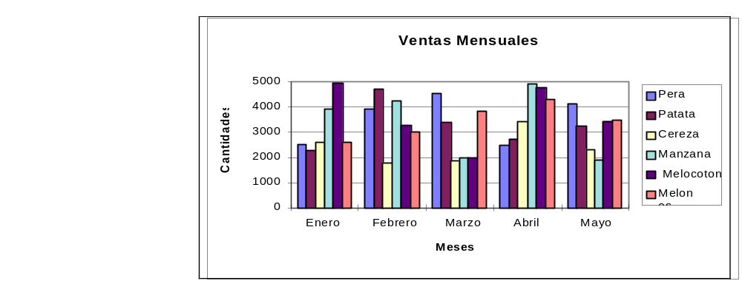

Dar formato a un gráfico.

☑ Cambie el color de fondo del título Ventas Mensuales,

- Con el puntero del ratón situado sobre el título, pulse el botón de la derecha, seleccione la opción Formato del título del Gráfico.
O bien en la barra de gráfico, en la casilla de selección, escoja Título del gráfico.
Y después pulse este botón.

- En la ventana que aparece, seleccione la pestaña Tramas, y en apartado Área, escoja el color. Pulse Aceptar.

☑ Repita los mismos pasos para la leyenda.

☑ Inserte líneas de división vertical.

1. Haga clic con el botón secundario del ratón sobre cualquier área en blanco del gráfico para desplegar el menú de contexto.

2. Seleccione opción, Opciones de gráfico.

- En la pestaña líneas de división, en apartado Eje de categorías(X), escoja Líneas de división principales. Pulse sobre Aceptar.

☑ Cambiar el tipo de gráfico.
1. Pulse el botón de la barra de gráfico,
y seleccione Gráfico de columnas 3D. (O bien en la opción de menú Gráfico/ Tipo de gráfico).

2. Haga clic sobre el gráfico, del menú de contexto, seleccione opción Vista en 3D.

3. En la ventana que se despliega, en apartado Elevación, ponga 45, en apartado Giro, ponga 330 y en Perspectiva, ponga 70, pulse Aceptar.

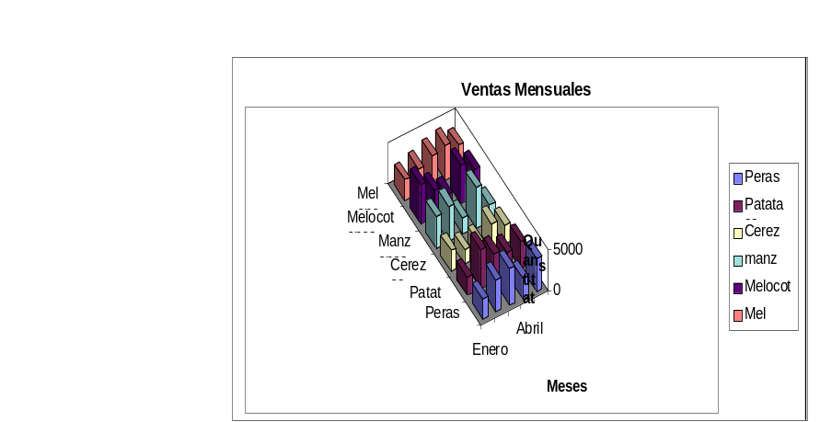

☑ Vuelva a dejar el gráfico en 2 Dimensiones, Tipo Columnas.

☑ Cambie el orden de las series y superponga las columnas.

1. Haga clic con el botón secundario del ratón, sobre cualquier barra del gráfico.

2. Del menú de contexto seleccione opción Formato de series de datos.

3. De la ventana que es despliega, seleccione la pestaña Orden de las series, en el apartado con este nombre, escoja la serie Melocotón y haciendo clics en el botón situado al lado Mover hacia arriba, póngalo en la 1ra. Posición.

4. Seleccione pestaña Opciones, en apartado Superposición ponga 30, y a Ancho de rango, 60. Pulse Aceptar.

☑ Cambie las marcas de graduación y los intervalos del eje Y.

- Haga clic con el botón secundario sobre los números que representan las Cantidades.

- Del menú de contexto, seleccione opción Formato de ejes.

- En la pestaña Tramas, en apartado Marca de graduación secundaria, escoja Cruzada.

- En la pestaña Escala, en Unidad mayor, ponga 1000 y en Unidad menor, 500. Pulse Aceptar.

☑ Cambiar el diseño de una serie.

- Seleccione la barra que representa las Peras y haga clic con el botón secundario del ratón.

- En el menú de contexto seleccione la opción Formato de serie de datos.
- En la ventana que se despliega, seleccione la pestaña Tramas, en apartado Área, pulse el botón Efectos de relleno.

- Aparece una nueva ventana, seleccione la pestaña Trama y escoja un modelo de trama. En Primer plano, seleccione el color amarillo, en Segundo plano el color rojo. Pulse Aceptar.

- Vuelve a estar en la ventana Formato de serie de datos, pulse Aceptar.

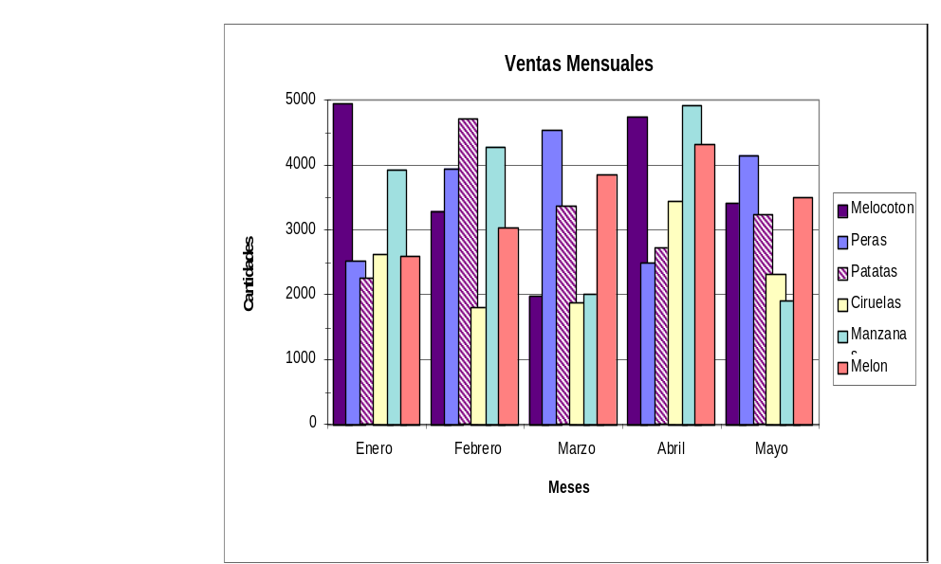

Gráficos con dos escalas.

Es aconsejable poner un segundo eje de ordenadas, cuando una serie del gráfico contiene valores muy por encima o muy por debajo del resto de las series. Asignando otro eje de ordenadas a esta serie, conseguirá que no se represente mucho más (o menos) destacada que el resto.

Ejemplo.
En este ejemplo, hará un gráfico normal y añadirá después una segunda escala en la parte derecha del gráfico.

- Seleccione toda la tabla, incluida la columna de totales.
- Active opción Insertar /gráfico, seleccione el tipo Columnas, y en Subtipos el primer modelo. Ponga las series en columnas.

- Título del gráfico, Gráfico 2., Siguiente y cree el gráfico en una hoja nueva.

Compruebe que la barra que representa los totales, es mucho más grande que el resto.

- Seleccione la barra de los totales, active el menú de contexto o seleccione la opción Tipo de gráfico, escoja el tipo Líneas y el subtipo primero, compruebe que la opción Aplicar a la selección del apartado Opciones, esté activada. Pulse Aceptar.
- En gráfico, haga clic con el botón secundario del ratón y seleccione opción Opciones de gráfico. Active la pestaña Eje, en apartado Eje secundario, active la casilla de Eje de valores (Y). Pulse Aceptar.
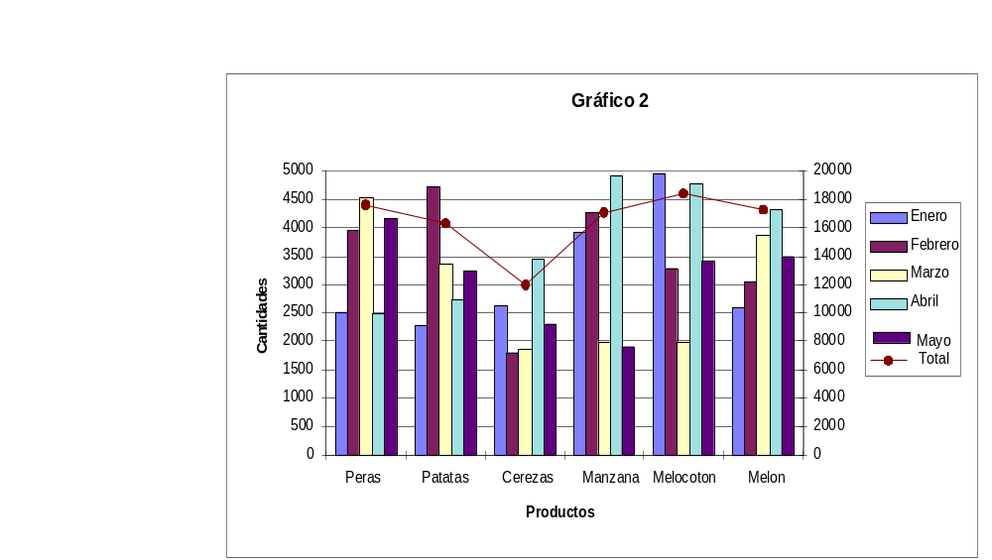

Ejemplo.

En este otro ejemplo, el gráfico que se ha escogido ya lleva dos escalas.

- Seleccione toda la tabla, incluida la columna de totales.

- Active opción Insertar/Gráfico, de la ventana que se despliega, seleccione la pestaña Tipos personalizados.

- Active opción Integrado de apartado Seleccionar desde. En Tipo de gráfico, escoja Líneas y columnas 2. Pulse Siguiente. En rango de datos, elija, series en columnas y Siguiente.

- En la siguiente ventana, en la pestaña Título, ponga el título Gráfico 2 para el gráfico, Productos en Eje de categorías(X), y Cantidades en Eje de valores(Y). Pulse Siguiente.

- En última ventana ha de escoger la opción que hace que el gráfico se genere en una hoja nueva. Pulse Terminar.
Observe que la línea de totales, la muestra en la parte superior.

- Seleccione la línea de totales, haga clic con el botón secundario del ratón y del menú de contexto seleccione opción Tipo de gráfico.
- En la pestaña Tipos estándar, en Tipo de gráfico, seleccione Áreas, y en Subtipo el primer modelo. Compruebe que la opción Aplicar a la selección de apartado Opciones esté activada, si no es así, modificará todo el gráfico. Pulse Aceptar.
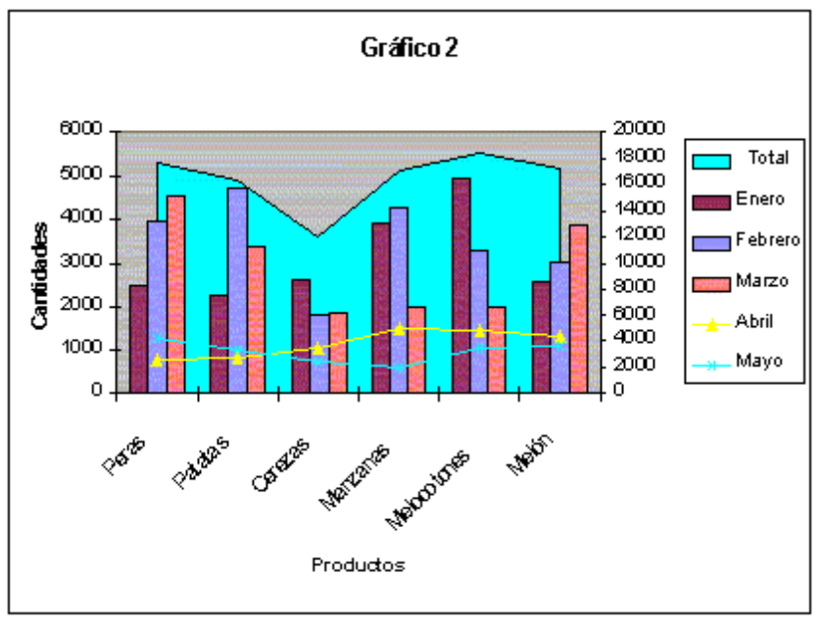

Curso de Excel XP Avanzado

Guía No.6

Objetivos de la Guía No.6

- Trabajar con Tablas dinámicas
- Utilizar la opción Buscar objetivos, Función Pago y Escenarios

Tablas dinámicas
Una tabla dinámica nos permite modificar el aspecto de una lista de elementos de una forma más fácil, cómoda y resumida. Además, podemos modificar su aspecto y mover campos de lugar.

Para su utilización, se debe recurrir a Menú- Datos- Informe de Tablas y gráficos dinámicos. Partiendo de una Planilla confeccionada, tomando como ejemplo la circulación de vehículos a través de una estación de peaje, se trata de aplicar sobre la misma un principio de ordenamiento a través de una herramienta de Excel, Tablas Dinámicas

 | A | B | C | D
1 | Mes | Semana | Vehículo | Cantidad
2 | Enero | 1 | Auto | 105.000
3 | Enero | 1 | Camión | 1.050
4 | Enero | 1 | Ómnibus | 1.575
5 | Enero | 1 | Camioneta | 2.100
6 | Enero | 1 | Moto | 583
7 | Enero | 2 | Auto | 120.750
8 | Enero | 2 | Camión | 1.208
9 | Enero | 2 | Ómnibus | 1.411
10 | Enero | 2 | Camioneta | 2.015
11 | Enero | 2 | Moto | 485
12 | Enero | 3 | Auto | 122.350
13 | Enero | 3 | Camión | 1.124
14 | Enero | 3 | Ómnibus | 1.685
15 | Enero | 3 | Camioneta | 2.247
16 | Enero | 3 | Moto | 630
17 | Enero | 4 | Auto | 99.000
18 | Enero | 4 | Camión | 990
19 | Enero | 4 | Ómnibus | 1.485
20 | Enero | 4 | Camioneta | 1.980
21 | Enero | 4 | Moto | 544

Crear una Tabla Dinámica
La creación de una tabla dinámica se realiza a través del asistente y en varios pasos.

- Poner el cursor en cualquier celda de la Tabla
- Tomar la opción Menú-Datos- Informe de tablas y gráficos dinámicos.
Aparece el cuadro:

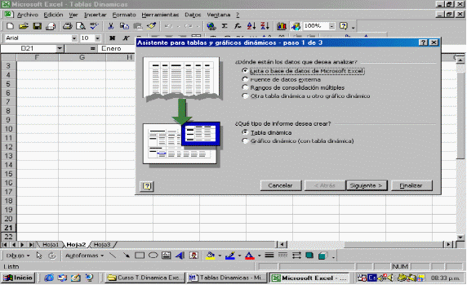

1° Paso
- ¿Dónde están los datos que desea analizar? Marcar opción: Lista o base de datos de Microsoft Excel.
- ¿Que tipo de informe desea crear? Marcar la opción: Tabla dinámica
- Clic en Siguiente
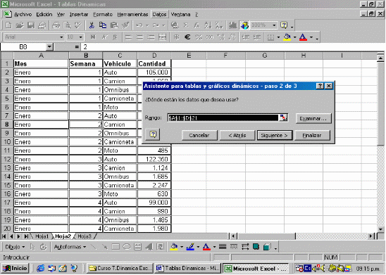

2° Paso Rango de Datos
- Seleccionar el rango de la tabla, incluyendo la fila de titulo
- Clic en Siguiente
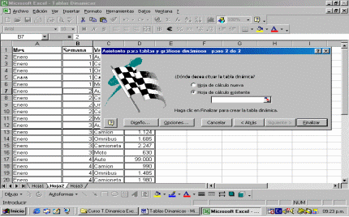

3° Paso Ubicación de la Tabla

- Se adopto ubicar la tabla en la misma hoja de calculo , determinando la celda de comienzo de ejecución de la misma
- Se indica , clic en Diseño , comienza el momento de diseñar la tabla

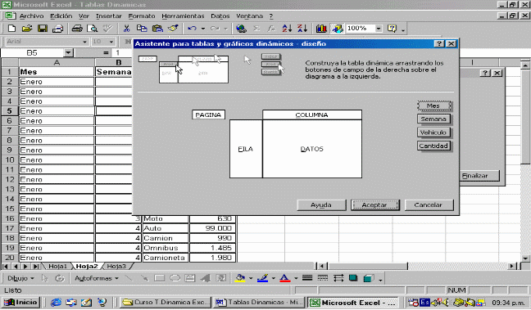

- Arrastrar el cuadrito de Semana a Columna
- Arrastrar el cuadrito de Vehículo a Fila
- Arrastrar el cuadrito de Cantidad a Datos
- Aceptar.

Aparece la tabla dinámica diseñada, acompañada por una barra de herramientas especial que permite filtrar datos por despliegue de las mismas.

Suma de Cantidad | Semana
Vehículo | 1 | 2 | 3 | 4 | Total general
Auto | 105.000 | 120.750 | 122.350 | 99.000 | 447.100
Camión | 1.050 | 1.208 | 1.124 | 990 | 4.371
Camioneta | 2.100 | 2.015 | 2.247 | 1.980 | 8.342
Moto | 583 | 485 | 630 | 544 | 2.242
Ómnibus | 1.575 | 1.411 | 1.685 | 1.485 | 6.157
Total general | 110.308 | 125.869 | 128.036 | 103.999 | 468.212

Aplicar Filtros a la Tabla
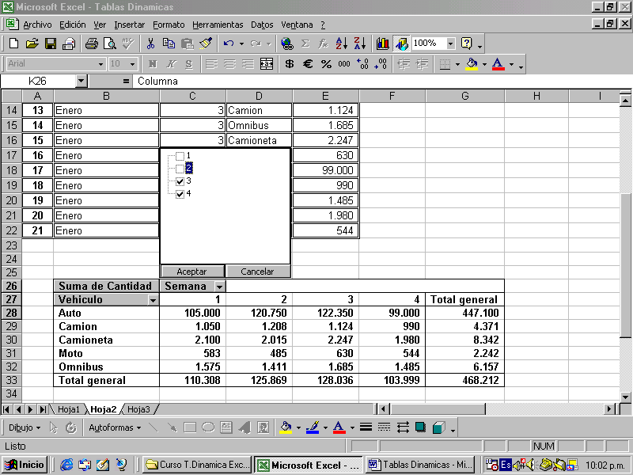

Suma de Cantidad | Semana
Vehículo | 3 | 4 | Total general
Auto | 122.350 | 99.000 | 221.350
Ómnibus | 1.685 | 1.485 | 3.170
Total general | 124.035 | 100.485 | 224.520

Resultado de la tabla al aplicarle los filtros correspondientes:
En primer lugar se despliega la lista en semana y se desactiva la 1° y 2°
En segundo lugar se despliega la lista en vehículo y se desactivan las opciones –Camión- Camioneta- Moto

Cambiar el diseño de la tabla

Siguiendo el mismo procedimiento se puede cambiar el diseño de la tabla, por ejemplo
- Arrastrar el cuadrito de Vehículo a Columna
- Arrastrar el cuadrito de Semana a Fila
- Arrastrar el cuadrito de Cantidad a Datos
- Aceptar.

Obteniéndose el siguiente el siguiente resultado.
Suma de Cantidad | Vehículo
Semana | Auto | Camión | Camioneta | Moto | Ómnibus | Total general
1 | 105000 | 1050 | 2100 | 583 | 1575 | 110308
2 | 120750 | 1207,5 | 2015 | 485 | 1411,25 | 125868,75
3 | 122350 | 1123,5 | 2247 | 630 | 1685,25 | 128035,75
4 | 99000 | 990 | 1980 | 544 | 1485 | 103999
Total general | 447100 | 4371 | 8342 | 2242 | 6156,5 | 468211,5

Aplicar Filtros a la Tabla
Siguiendo con el mismo criterio, aplicando en Vehículos se dejan activados –Auto-Camión
En Semana se deja activada solamente la 1° y 3° Semana. De lo ejecutado surge el siguiente resultado.

Suma de Cantidad | Vehículo
Semana | Auto | Camión | Total general
1 | 105000 | 1050 | 106050
3 | 122350 | 1123,5 | 123473,5
Total general | 227350 | 2173,5 | 229523,5

Obtención de Subtablas
Asiendo doble clic sobre una celda, en este caso por ejemplo la segunda de Auto, donde figura la cantidad 122350, Excel automáticamente produce un detalle en hoja aparte según lo siguiente.
Mes | Semana | Vehículo | Cantidad
Enero | 3 | Auto | 122350

Escenarios

Un Escenario es un grupo de celdas llamadas Celdas cambiantes que se guarda con un nombre.
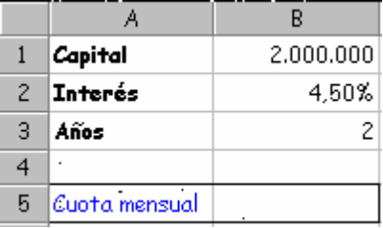
La función =PAGO(interés/12;período*12;capital) nos da la cuota mensual a pagar según un capital, un interés y un período en años.
- Escribe los siguientes datos:
- Escribe en la celda B5 la fórmula: =PAGO(B2/12;B3*12;B1).
- Quita los decimales.
- Vemos que la cuota a pagar es de 87.296 Pts.

La función =PAGO() siempre nos dará el resultado en números negativos. Si queremos convertirlo en resultado positivo, debemos encerrar la función en otra función: la función =ABS() Esta función convierte cualquier número en positivo (valor absoluto)
5. Modifica la función y escribe: =ABS(PAGO(B2/12;B3*12;B1))
- Accede a Herramientas – Escenarios y pulsa en Agregar.
- Rellena las casillas tal y como ves en la página siguiente:
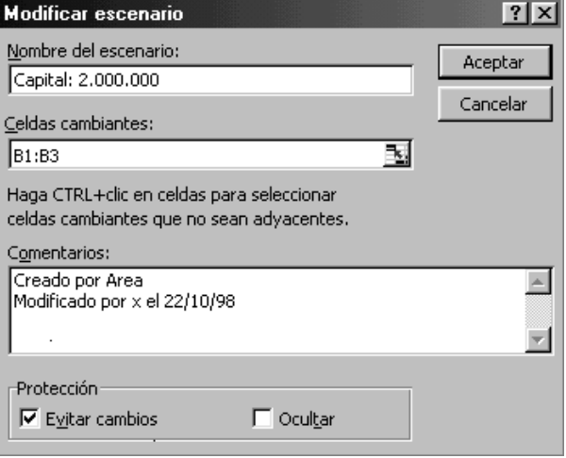
- Acepta el cuadro de diálogo.
- Vuelve a aceptar el siguiente cuadro de diálogo.
- Vuelve a pulsar en Agregar.
- Colócales el nombre:
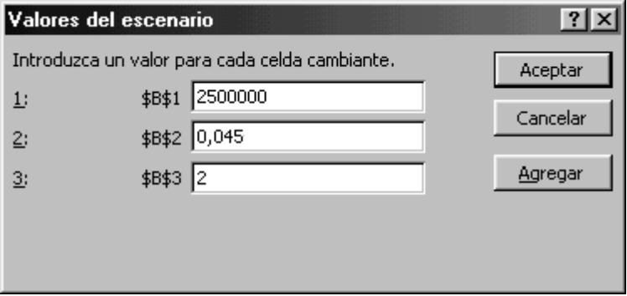
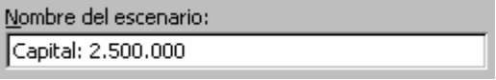
- Acepta y modifica el siguiente cuadro:

- Acepta y agrega otro escenario.

- Vuelve a escribir igual que antes:
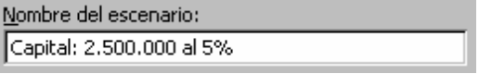
11. Acepta y modifica la línea del interés:
- Acepta.
Acabamos de crear tres escenarios con distintas celdas cambiantes para un mismo modelo de hoja y una misma fórmula.
- Selecciona el primer escenario de la lista y pulsa en Mostrar. Observa el resultado en la hoja de cálculo.
- Haz lo mismo para los otros dos escenarios. Muéstralos y observa el resultado.
Podemos también crear un resumen de todos los escenarios existentes en una hoja para observar y comparar los resultados.
- Pulsa en Resumen y acepta el cuadro que aparece.

Observa que Excel ha creado una nueva hoja en formato de subtotales (o en formato tabla dinámica si se hubiera elegido la otra opción). Esta hoja puede ser tratada como una hoja de subtotales expandiendo y encogiendo niveles.
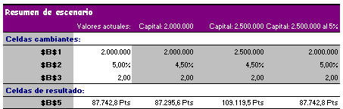

Curso de Excel XP Avanzado

Guía No.7

Objetivos de la Guía No.7
- Trabajar con macros
- Cuadros de control

Macros
En ocasiones, tenemos que realizar acciones repetitivas y rutinarias una y otra vez. En vez de hacerlas manualmente, podemos crear una macro que trabaje por nosotros. Las macros son funciones que ejecutan instrucciones automáticamente y que nos permiten ahorrar tiempo y trabajo.
Los pasos para crear una macro son:
- Acceder a Herramientas – Macro – Grabar macro
- Pulsar las teclas o tareas una tras otra teniendo cuidado en no equivocarnos.
- Detener la grabación de la macro.
- Depurar posibles errores o modificar la macro.

Cuando creamos una macro, en realidad Excel está creando un pequeño programa utilizando el lenguaje común en aplicaciones Office: el Visual Basic.

Creación de una macro
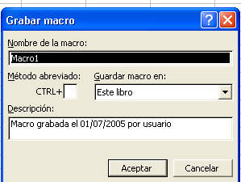
- Accede a Herramientas – Macro – Grabar nueva macro. Te aparecerá un menú:

- Acepta el nombre propuesto (Macro1) y acepta el cuadro de diálogo.
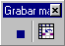
A continuación aparecerá un pequeño botón desde el que podrás detener la grabación de la macro.

A partir de estos momentos, todo lo que hagas (escribir, borrar, cambiar algo...) se irá grabando. Debemos tener cuidado, porque cualquier fallo también se grabaría.

- Pulsa Control + Inicio
- Escribe: Días transcurridos y pulsa Intro.
- En la celda A2 escribe: Fecha actual y pulsa Intro.
- En la celda A3 escribe: Fecha pasada y pulsa Intro.
- En la celda A4 escribe: Total días y pulsa Intro.
- Selecciona con un clic la cabecera de la columna A (el nombre de la columna) de forma que se seleccione toda la columna.
- Accede a Formato – Columna – Autoajustar a la selección
- Pulsa clic en la celda B2 y escribe: =HOY(). Pulsa Intro.
- Escribe: 29/09/98 y pulsa Intro.
- Accede a Formato – Celda elige el formato Número y acepta.
- Sitúa el cursor en la celda A1.
- Pulsa la combinación de teclas Control + * (se seleccionarán todo el rango no-vacío).
- Accede a Formato – Autoformato – Multicolor 2 y acepta.
- Finaliza la grabación desde el botón Detener grabación o bien desde el menú Herramientas – Macro – Detener grabación.

Ahora vamos a ver si la macro funciona:
- Colócate en la Hoja2
- Accede a Herramientas – Macro – Macros.
- Elige tu macro y pulsa el botón Ejecutar.
- Observa su comportamiento.

La macro ha ido realizando paso a paso todas las acciones que hemos preparado.

Cuadros de Control
Los cuadros de control se usan para crear verdaderos programas en Excel y pueden ser de mucha utilidad.

Barra de Herramientas.

• Estándar (abrir, guardar, imprimir, vista previa, etc.)
• Formato (decimales, porcentajes, tipo de letra, tamaño, etc.)
• Dibujo (formas básicas, autoformas, etc.)

Es probable que Ud. Vea nada más que dos (Estándar y Formato) pero de todas formas lo que necesitamos para desarrollar este curso es la barra de herramientas de cuadro de controles.

Para ver la mencionada barra debemos ir a:
Ver / Barra de Herramientas / Cuadro de Controles

Nota: Es necesario haber hecho una instalación bastante completa para poder ocupar esta barra y todas sus funciones, así que si por algún motivo hay cosas que no le funcionen instale los componentes necesarios.

Esta es la Barra de Herramientas de Cuadros de Controles.

Como podrá ver está dividida en Tres secciones

La primera consta de:
• Modo diseño
• Propiedades
• Ver código

La segunda tiene todos los botones y herramientas que se pueden usar.

La tercera se utiliza para agregar o quitar botones con lo que expande más las posibilidades de esta barra.

Control de Numero

Elija “Control de Número” 
Dibuje en la planilla el cuadro donde estará situado el control. Por Ej.:
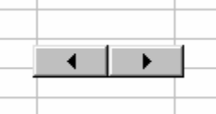

Seleccione propiedades
Aquí podemos cambiar entre otras cosas.
Max: El numero máximo que recorrerá este cuadro
Min: El numero mínimo

LinkedCell: Celda donde se va a mostrar el numero relacionado con el cuadro de control: Por Ej.: A4
Cierre las “propiedades”

El último paso y el más importante es salir del modo diseño picando en “Modo Diseño”.

Ahora ya puede probar el funcionamiento de este botón.

Si presiona en la flecha hacia la derecha el número en la celda A4 irá aumentando y si presiona en la de la izquierda irá decreciendo.

Botones de Comando
Esta vez haremos un botón que cuando se presione pase a otra hoja del Excel. Por ejemplo se puede hacer un menú con varios botones que al presionarlos pasen a las distintas opciones.
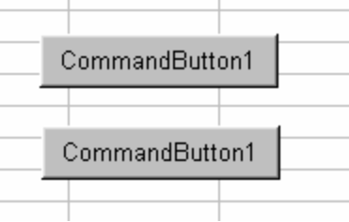
Ejemplo
En la hoja1 cree dos “botones de comando”. Por Ej:

Seleccione el primero botón y muestre las propiedades 
Cambie la Propiedad “Caption” por : “Ventas”
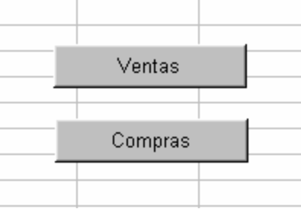
Seleccione el segundo botón y muestre las propiedades
Cambie la Propiedad “Caption” por : “Compras”
Si realizó bien estos pasos Ud. Debería ver lo siguiente:

Seleccione el primer botón y haga clic en ver código
En esta parte se abrirá el Editor de Visual Basic y debe escribir lo siguiente:
Hoja2.activate
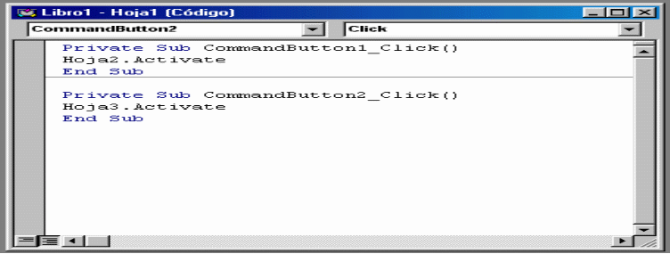
Cierre el editor de Visual Basic (nota: cada vez que cierre el editor de Visual Basic, hágalo del cuadro de cerrar “X” que está mas arriba, porque puede confundirse y cerrar la ventana de editar código, no se preocupe que no está cerrando Excel.)
Seleccione el segundo botón y haga clic en ver código 
Escriba: Hoja3.activate
Si ha seguido los pasos deberá ver algo parecido a esto:

Cierre el editor de Visual basic.
Salga del “Modo diseño” y ya puede probar el funcionamiento de los botones.

Note que cuando haga clic en “Ventas” pasará a la hoja2 y cuando haga clic en el botón “Compras” pasará a la hoja3. Podría hacer un botón en la hoja2 y uno en la hoja3 que vuelvan al menú.

